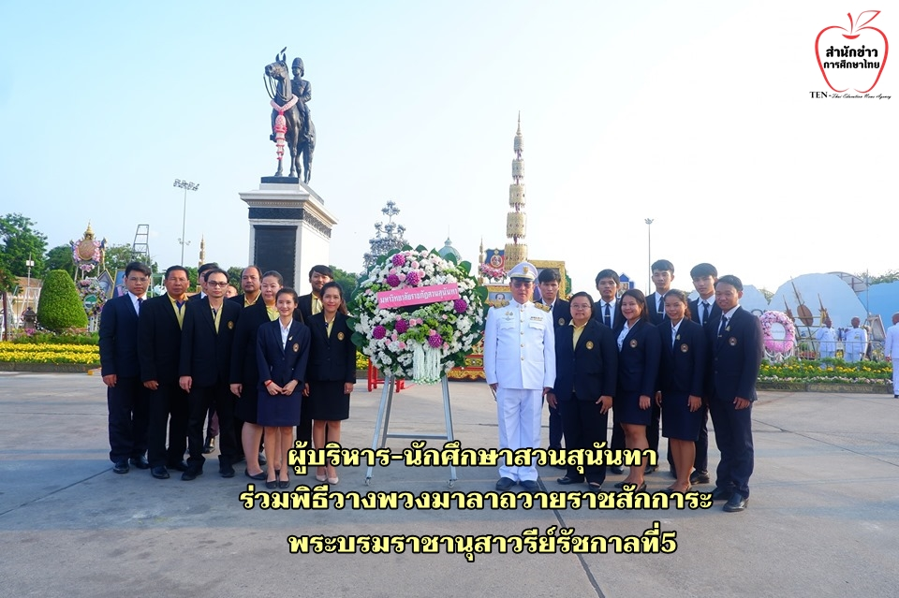
วันที่ 23 ตุลาคม 2562 เวลา 07.00น. ผู้ช่วยศาสตราจารย์ ดร.ชนนาถ มีนะนันทน์ รองอธิการบดีฝ่ายกิจการนักศึกษา พร้อมด้วยผู้แทนบุคลากรและนักศึกษา มหาวิทยาลัยราชภัฏสวนสุนันทา ร่วมพิธีวางพวงมาลาถวายราชสักการะพระบรมราชานุสาวรีย์พระบาทสมเด็จพระจุลจอมเกล้าเจ้าอยู่หัว รัชกาลที่ 5 ณ พระลานพระราชวังดุสิต เพื่อน้อมรำลึกในพระมหากรุณาธิคุณอันหาที่สุดมิได้

Chulalongkorn Memorial Day 2019
On October 23, 2019, Assist. Prof. Dr. Chananart Meenanan, Vice President of Student Affairs along with SSRU staff and student Representatives attended the event to lay wreath in tribute to King Chulalongkorn to demonstrate loyalty and to recall King Rama V’s royal grace towards the Thais at the Equestrian Statue of King Chulalongkorn.

